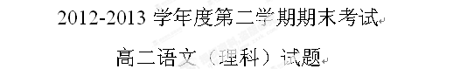
一、语言知识及运用(15分)
1．下列各组词语中，加点字注音完全正确的一项是（3分）
A．纤维(xiān) 胚胎（pī） 浸渍（zì） 掷地有声（zhì）
B．愠怒（yùn） 蹊跷（qī） 聒噪（guō） 有棱有角（léng）
C．渲染（xuàn） 疱疹(bāo) 盘桓（huán） 呱呱而泣(gū)
D．笑靥(yè) 栖息（qī） 惩创(chuàng) 桀骜不驯（ào）
2．下列加点成语中，使用有误的一项是（3分）
A．到了傍晚，许多孩子活泼地回来了。一进房间就凑作一堆讲话：哪个题目难，哪个题目易；你的答案不错，我的答案错。议论纷纷，沸沸扬扬。
B．如今的书坛画坛鱼龙混杂，且到处是圈起来的围墙篱笆，仅瞧瞧他们的名片，足以被其头衔吓倒，但若去看看那些展览，你要浩叹这个时代的荒芜来了。
C．他戴一副墨晶眼镜，银丝小镜框，这两块黑色便成了他脸上最显著的特征。我常给他漫画，勾一个轮廓，中间点上两块椭圆形的黑块，便惟妙惟肖。
D．和媒体的兴奋与舆论的燥热不同，获奖后的莫言自己却安之若素，表现得极为平静和低调，这份淡定和从容，也许就是红高粱文化的品质和内涵。
3．请根据下列语句，为“页岩气”下一个定义。（4分）
①页岩气是一种非常规天然气。
②页岩气的主体存在于暗色泥页岩、高碳泥页岩中。
③页岩气以吸附或游离状态为主要存在方式。
④页岩气在本质上就是连续生成的生物化学成因气、热成因气或两者的混合。
4. 阅读下面的材料，选择一个角度表达自己的观点，至少使用一种修辞手法。(5分)
5月2日中午，重庆某化妆品公司对员工进行“挑战压力课程训练”，要求其员工身着统一的制服，跪着绕解放碑爬行。边爬边喊加油。这一场景被众多网友微博直播，引发巨大争议。多数网友表示不能接受；也有网友坦然接受，称“下达指标没完成好，当然要受体罚”；法律界人士认为，如果完全是员工的自愿行为，就没什么问题。
对此，我认为：
二、文言文阅读（19分）
阅读下面的文言文，完成5～8题。
送同年孟与时之任成都序
归有光
安定孟与时与余为同年进士，而以余年差长，常兄事之。余好古文辞，然不与世之为古文者合，与时独心推让之，出于其意诚然也。与时以选为成都推官，余亦为令越中，将别，无以为与时赠者。惟推府为郡司理，儒者能道，前世论刑之说详矣。
余读《尚书》古文：“钦哉钦哉，惟刑之恤哉！”此今世所用孔氏书语也。而伏生今文以“恤”为“谧”，汉儒传之。而太史公《本纪》云：“惟刑之静哉！”“静”即“谧”也。自古论刑取其要，未有“静”之一言为至。此真圣人之语，余以是为与时告焉。
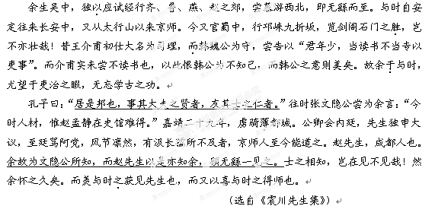5.对下列句子中加点词的解释，不正确的一项是（3分）
A. 钦哉钦哉，惟刑之恤哉！ 钦：钦佩。
B．自古论刑取其要 要：要旨。
C．览剑阁石门之胜 胜：胜景。
D．虏骑薄都城 薄：迫近
6.下列句子中加点词的意义和用法，相同的一组是（3分）
A.独以应试经行齐、鲁、燕、赵之郊 伏惟圣朝以孝治天下
B.而韩魏公为守 而母立与兹
C.故余于与时 至激于义理者不然
D.而羡与时之获见先生也 且夫水之积也不厚，则其负大舟也无力
7.下列对原文有关内容的概括和分析，不正确的一项是（3分）
A.归有光好古文却不愿与当时写古文的人交往，却因孟与时的真诚而同他交好。归有光为了表示感激，不想用有关推官的言论作给孟与时的离别赠言。
B.孔子的古文《尚书》、伏生的今文《尚书》以及太史公《本纪》三本书对刑罚态度的用词不一样，其实意思是一样的，就是要求推官的态度要严肃，要以实现“静”为其终极目的。这其实也体现了归有光的一种“爱民”思想。
C.归有光讲述王介甫和韩魏公的故事，是要规劝孟与时不能只专注于自己的工作，还要在闲暇时间像古人一样勤奋读书。
D．归有光最后一段提到赵孟静，通过具体的事例赞扬他高风亮节的品格，并提醒孟与时：要敬重赵孟静先生一类的贤士。
8.把文中画线的句子翻译成现代汉语。（10分）
（1）居是邦也，事其大夫之贤者，友其士之仁者。（3分）

（2）余故为文隐公所知，而赵先生以是亦知余，顾无繇一见之。（3分）

（3）今少卿乃教以推贤进士，无乃与仆之私心剌谬呼？（4分）

三、古诗词鉴赏（10分）
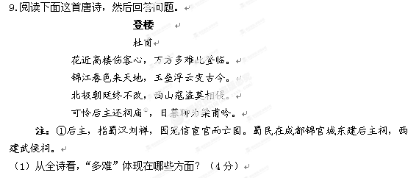
（2）试分析首联的表达特色及其在全诗中的作用。（3分）

（3）清人沈德潜在《唐诗别裁集》中评此诗的颔联：“气象雄伟，笼盖宇宙”，你是否赞同，请说明理由。（3分）

四、默写（8分）
10．补写出下列名篇名句中的空缺部分。
（1） ，总是离人泪。 （王实甫《长亭送别》）
（2）天之苍苍，其正色邪？ ？ （庄子《逍遥游》）
（3） ，而后乃今将图南。 （庄子《逍遥游》）
（4）定乎内外之分， ，斯已矣。（庄子《逍遥游》）
（5）黄鹤之飞尚不得过， 。 （李白《蜀道难》）
（6） ，不尽长江滚滚来。 （杜甫《登高》）
（7） ，天涯共此时。 （张九龄《望月怀远》）
（8）不知乘月几人归， 。 （王若虚《春江花月夜》）
五、文学类文本阅读
阅读下面的文章，完成11～14题。
弯腰的父亲
王春鸣
①已经有好几个晚上了，我从睡梦中惊醒，脸上热泪滚滚。我想念父亲了，不知道他是否在离我几十里的老屋，安然地睡着。
②我的儿子小树和同学打架，失败后向人示威：“我太阳公公的骨头是铁做的。”太阳公公就是我的父亲，他力气很大，一掌下去，砖头应声断开。拍一下桌子，所有的空碗都要一阵乱跳。就是这样的父亲，除了感冒和牙疼，从来看不见他身上有病。养育我们长大的这几十年，他就像个太阳一样在无数的日子里穿梭来穿梭去，教书、挣钱、奔波……浑然圆满，活力四射。
③可是，冬天刚来的时候，我回家去看他和妈妈。大清早在橘树下面，我捶了他一拳：爸爸，你为什么不站直？弓着腰像个老头儿似的？他揉了一下腰，回答我：我每天要到上午十点之后才能渐渐站直，腰椎不行了。
④我装作去追一条狗，迅速地离开他。离开我弯弯的父亲。然后，隔了一条田垄又一条河，我远远地，远远地看着我的父亲，弯弯的父亲。我不想描述他的样子给任何人听，我心痛地等着十点钟的到来。我也不想问他，他的腰是何时开始这样的。问什么，难道问了之后，从前那些我没有在意的弯腰弓背的早晨就不存在了？我经常回去看他，他有时候说他血压高，半夜小便困难，我一只耳朵进另一只耳朵出，觉得那都是人家父亲的病，关他什么事。还怪他总是听信报纸和电视里的保健品广告，买了那么多没用的灵芝胶囊虫草含片深海鱼油。他常常粗暴地反击我：我不吃怎么办啊，我已经七十啦！你看好了我一死你妈还能活几天！
⑤这些话真没意思。我不和他吵了。
⑥父亲也来追那条狗了，狗早不见了，我看着河里面他的倒影，风和流水将那块走动的影子，割得破碎和流畅。蓝天和白云，深不可测地经过父亲水中的身影。我忽然很想念弟弟，如果他此时在，我真想抱着他大哭一场，告诉他，我们的父亲老了。
⑦再早几天，我的五爷爷，比父亲大十岁的他的小叔，忽然在睡梦中去世了。穿着孝衣的父亲那几天没有任何表情，他有时候走到他的小叔灵前，看一看，不流泪，也不说话。那时我就隐约觉得父亲有点老了，他不动声色的背后藏着某种不舍与畏惧。与我感情很好的小表姑一直在哭，她的手一直掐到我的骨头里，在哀恸中用叙事的方式回忆着五爷爷生前的种种好，和她们作为子女的不知觉。最让我心疼的是她说她以为他们之间还有很多时间的，忽然就没有了，忽然就没有了呀你知道吗？
⑧看着五爷爷安详的模样，其实我们都知道，死亡没有那么可怕，可怕的是离别。可怕的是我们自己心里的暗暗害怕，这些都说明，爸爸妈妈真的老了，离别的日子，隐隐约约可以看到了，而更可怕的是父母自己也意识到了。父亲他买回来给我们吃的鱼更大，他将藏着掖着几十年的工资卡密码在晚餐桌上宣布了。父母和子女之间的深情，自孩子幼年而始，经历了一长段的麻木期之后，又在他们晚年，被召唤出来，它岌岌可危摧枯拉朽，炽热如地火却又隐忍不发。
⑨那么，那些充斥着报纸和电视的保健品广告，来得更猛烈些吧。我感激它们，使我曾经浑然圆满如太阳的父亲，在晚年放下一切雄心和梦想，一切奔波与劳碌，尘埃落定地，做着唯一一个梦——健康的梦。一个孤独的人，是可以通达和超脱的，但是一个父亲，一个丈夫，他总要未雨绸缪，想着将离别的日子推远一点，再推远一点。
⑩我耐心地等待十点钟的到来，一切如表象般圆满。
(选自《散文》2013年第3期，有删节)
11．请简要分析父亲这一形象。（4分）

12．第六段中的划线句有何作用，请简要分析。（4分）

13．本文多次采用对比手法，请找出其中的三处。（6分）

14．试探究文末“我耐心地等待十点钟的到来，一切如表象般圆满”一句所表达的丰富情感。（6分）

六、议论类文本阅读
阅读下面的文章，完成15～17题。
孙中山为何斗不过康熙
盛大林
（1）孙中山斗康熙，这不是“关公战秦琼”吗？别误会，我说的是“戏”。2001年，中央电视台同时推出了两台大戏：一是《孙中山》，一是《康熙王朝》。结果《孙中山》输给了《康熙王朝》，《康熙王朝》的收视率竟高达11%！
（2）同样是一代风云人物，同样曾登上权力顶峰；孙中山距我们不到一百年，而康熙已远去三四百年。按理说，年代近的事情更容易引起人们的兴趣，为什么人们对孙中山如此冷遇，对康熙却如此热烈呢？陶醉于戏中的人们也许无暇考虑这些，而笔者却觉得这是一个颇为耐人寻味的问题。
（3）怀念“辉煌”淡忘“伤痛”也许是个原因吧。是啊，康熙时代的中国是何等的“风光”！康熙大帝君临天下六十年，叱咤风云，纵横捭阖，威震四海，胡族蛮夷，纷纷来朝。作为“大清帝国”的臣民，当然也是“扬眉吐气”。相比之下，孙中山时代的中国实在是“不堪回首”！积贫积弱，列强欺凌，“大清帝国”，气息奄奄；而后又是军阀割据，混战连连。可怜孙中山，哀民生维艰，悲国运多舛，誓推翻帝制，望民主救国，然谈何容易！这是中国历史上最灰暗的时期之一，还回忆它作甚！
（4）“宁做太平犬，不做乱离人。”康熙时代虽然也有过几次叛乱，但那是边疆的事，而且为祸不长。沐浴皇恩，百姓终于吃饱了肚子，也过上了“安定”的日子。虽然是做奴才，但这奴才却也过得“滋润”。巴望着康熙爷“万岁万岁万万岁”，只指望安安稳稳做奴才。上千年了，习惯了，能永远像这样多好啊！可你孙中山非要“革命”不可，今天这里搞搞暴动，明天那里又搞起义，结果呢？好不容易把皇帝拉下了马，国家又陷入了一片混乱之中，军阀割据，内战频仍。你口口声声搞“民主”，民主在哪里？民主是什么样子？你东躲西藏，出生入死，倒是很辛苦，但何苦来哉？如此乱哄哄，无终日，食不果腹，居无定所，我们还不如像当初那样做奴才呢！
（5）其实，孙中山对此了然于胸。他说，“中国百姓并不迫切要求民主自由，因为他们太穷，所以迫切想发财。所以，一些人士争民主自由抛头颅洒热血，老百姓无动于衷，胜利了也不激动，失败了也不悲恸。如果有人打土豪分田地，用发财去号召百姓，立即一呼百应。”他还说，“中国人不知民主，只知发财。”
（6）何止那时候如此。近一个世纪过去了，今天，何尝不是如此呢？孙中山至死都没有实现民主的目标，二十世纪的他“输”了。如果他生在二十一世纪会如何呢？至少在“戏”中，他又“输”了，输得一塌糊涂！——一个是拼命地维护封建帝制，一个是玩命地推翻封建专制，该“欣赏”谁？面对这样的抉择，更多的人情不自禁地回到了“康乾盛世”中。
（7）或许有人要说，不就是两部“戏”遭遇不同吗？岂能如此上纲上线！殊不知，社会也是个“大舞台”，看戏也能看出价值取向。从《乾隆皇帝》到《雍正王朝》再到《康熙王朝》，每一个“好皇帝”，都能勾起人们一段“美好的回忆”，都能让众多国人“陶醉”好长时间，直至唱出了让康熙“再活五百年”的赞歌。
（8）“革命尚未成功，同志仍须努力。”今天尚且如此，上个世纪的孙中山怎么可能成功呢？“仍须努力”的太多了。而当务之急，莫过于让民众了解什么叫民主什么是专制，让民主的观念深入人心。
15．请用简洁的语言概括本文的思路。（6分）

16．作者认为“孙中山斗不过康熙”的原因有哪些？（6分）
17．文题能否改为“《孙中山》为何斗不过《康熙》”？请阐述理由。（6分）

七．作文：（70分）
18．阅读下面两则材料，根据要求写一篇不少于800字的议论文。（70分）
（1）最近的调查显示，有许多中国人出于生存环境、个人前途等因素的考虑，有移民他国的意愿。
（2）《人民日报》评论部主任卢新宁说：“无论中国怎样，请记得：你所站立的地方，就是你的中国；你怎么样，中国便怎么样；你是什么，中国便是什么；你有光明，中国便不再黑暗。”
要求：自选角度，自定立意，自拟标题；不要脱离材料内容及含意的范围作文，不要套作，不得抄袭。
扬州市高二语文期末试卷参考答案20130511
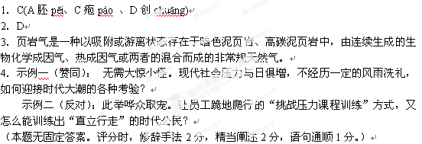5．A （钦：敬，《史记选读》中第九页《太史公自序》书下注释。这里解释“钦佩”文意不通，根据上下文可以解释为“谨慎”，第七题B选项有提示。）
6．D取消句子的独立性（因为/用；表并列/你的；对，对待/表被动）
7．A. 原因是“前世论刑之说详矣”。
8．（1）在这个国家，（要）侍奉那些贤明的大夫，以那些仁义的士人为友。是（1分）、定语后置（1分）、友（1分）
（2）我从前被文隐公知晓，而赵先生因此也知道我，只是没有机会与他见一面。 被动句（1分）、繇（1分）、句意（1分）
（3）如今少卿您却用推荐贤士来教导我，恐怕跟我私下的愿望相违背了吧？ 乃（1分）、介宾短语后置（1分）、无乃……呼（1分）、句意（1分）
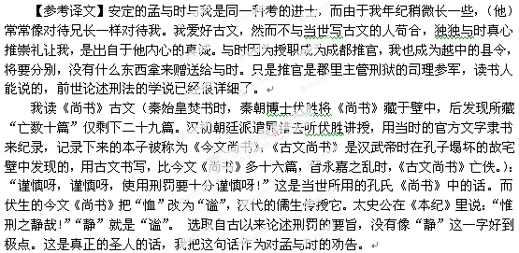
我出生在吴中，独独因为参加科举考试经过齐、鲁、燕、赵的郊区，曾经很想游览西北地区，只是没有机会去。与时从安定来到长安，又从太行山来到京师。如今又到蜀中为官，行经邛崃的九折坂，游览过剑阁和石门的胜景，难道不也壮伟吗！昔日王介甫（王安石）开始在大名担任司理，而韩魏公（韩琦）为太守，曾用“你年少，应当读书不应专心于官事”告诫他。而王介甫实际上未尝不读书，因此为韩魏公不了解自己而感到遗憾，而韩魏公的心意却是好的。所以我对于与时，十分希望在公务之余，不要忘记学习古人的勤奋。
孔子说：“在这个国家，（要）侍奉那些贤明的大夫，以那些仁义的士人为友。”过去张文隐曾对我说：“如今的人才，只有在翰林院的赵孟静是难得的人材。”嘉靖二十九年，鞑靼的骑兵迫近都城。公卿汇聚在内廷，先生独自表达激烈的主张，到内廷叱骂阉党，高风亮节，正气凛然，有汲长孺（汲黯）所比不上的地方，京城的人至今都能娓娓道来。赵先生是成都人。我从前被文隐公知晓，而赵先生因此也知道我，只是没有机会与他见一面。士人相知，哪里在见面与不见面啊！然而我心里想念他很久了。于是羡慕与时能与赵先生相见，更又为与时得到一名老师而高兴。
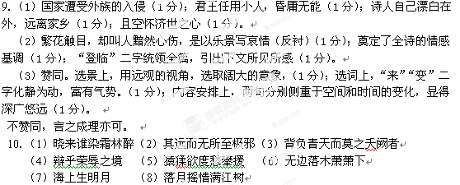11. ①曾经浑然圆满，活力四射，为了家庭而终日辛勤劳作。②如今年岁已高，腰杆弯曲，仍然有责任感，爱家人，希望能为家人承担风雨。③正视衰老，渴望健康，珍惜亲情，希望依靠自己的努力抵抗衰老。（答出1点得1分，两点得2分，三点得4分。意思正确即可。）
12. 用比拟的手法，写出了岁月对父亲健康的日渐侵损，突出了衰老的不可抗拒性；（2分）借景物抒写内心深处对父亲的深厚情感，对父亲衰老现实的接受，为下文对父亲的理解作铺垫。（2分）
13. ①父亲曾经的强壮和当下的衰老的对比；②“我”当初反对父亲使用保健品和现在呼唤保健品“来得更猛烈些吧”的对比；③ “我”对父亲衰老不放在心上与“我”确信伤感于父亲衰老的对比。（每点2分，学生如找出另外的对比，确有道理即可。）
14. ①“我”希望父亲能够在十点钟后真的挺直了腰杆，恢复曾经的强壮；②“我”对父亲的健康梦的认同与理解；③“我”开始平静地接受生命成长的自然规律；④对生命自然规律的无奈与认同。（每点2分，答出任意三点即可。）
15．文章以电视剧《孙中山》输给《康熙王朝》这一耐人寻味的现象为引子，引出下文议论；（2分）然后对比分析形成这一现象的深层原因；（2分）最后对我国的民主现状表示忧虑，并指出我国民主建设任重而道远。（2分）
16．（1）怀念“辉煌”淡忘“伤痛”的民族心理；（2）国民深入骨髓难以根除的奴性；（3）国人民主意识淡薄（答“国人不知民主，只知发财”或“国人只注重物质利益”也可）。（每点2分）
